ΤΜΗΜΑ ΠΕΡΙΘΑΛΨΗΣ & ΚΟΙΝΩΝΙΚΗΣ ΜΕΡΙΜΝΑΣ

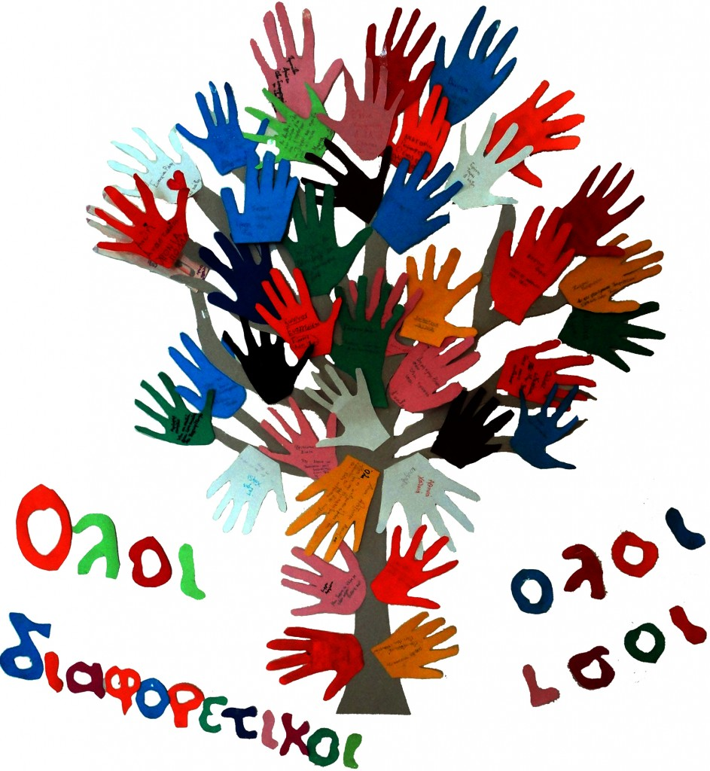

3 ΔΕΚΕΜΒΡΙΟΥ – ΠΑΓΚΟΣΜΙΑ ΗΜΕΡΑ ΑΤΟΜΩΝ ΜΕ ΑΝΑΠΗΡΙΑ

"Μπορώ να προσφέρω ό,τι κι εσύ, φτάνει να μου
δώσεις τα εφόδια και την ευκαιρία… "

Το 1992, η Γενική Συνέλευση του ΟΗΕ, ανακήρυξε την 3η Δεκεμβρίου ως Παγκόσμια Ημέρα Ατόμων με Αναπηρία. Κάθε χρόνο η μέρα αυτή δίνει ακόμα μια ευκαιρία στην κοινωνία να εστιάσει την προσοχή της στα δικαιώματα και τις δυνατότητες των ατόμων με αναπηρία, βελτιώνοντας έτσι την ποιότητα ζωής τους και υλοποιώντας μεταρρυθμίσεις που θα αναπτύξουν νέες προοπτικές για την κοινωνική τους ενσωμάτωση.
Ο όρος αναπηρία αναφέρεται στον περιορισμό λόγου, έργου ή άμεσης αντίληψης. Είναι αποτέλεσμα οργανικών ή περιβαλλοντολογικών αιτιών, που δημιουργούν ένα σύνολο εμποδίων σε σημαντικές πτυχές της ζωής, όπως η αυτοεξυπηρέτηση,

η απασχόληση, η εκπαίδευση, η ψυχαγωγία και η γενικότερη κοινωνική συμμετοχή.
Σύμφωνα με το Τμήμα Κοινωνικής Ενσωμάτωσης Ατόμων με Αναπηρίες, ένας στους έξι πολίτες στην Ευρωπαϊκή Ένωση αντιμετωπίζει κάποιο είδος αναπηρίας. Ο Παγκόσμιος Οργανισμός Υγείας αναφέρει ότι περισσότερο από ένα δισεκατομμύριο άνθρωποι είναι άτομα με αναπηρία ενώ περίπου 190.000.000 αντιμετωπίζουν σημαντικές δυσκολίες στην καθημερινή τους ζωή.
Τα άτομα με αναπηρία, αντιμετωπίζουν εμπόδια στην καθημερινή ζωή, εφόσον η κοινωνία πολλές φορές δε λαμβάνει υπόψη τα χαρακτηριστικά της συγκεκριμένης ομάδας πληθυσμού, τις δυνατότητες και τις ειδικές τους ανάγκες. Αναπηρία, πλέον θεωρείται το αποτέλεσμα της σχέσης των ικανοτήτων ενός ατόμου και των απαιτήσεων του περιβάλλοντος. Τα άτομα αυτά βιώνουν συχνά το φαινόμενο του "Κοινωνικού Αποκλεισμού". Αισθάνονται την περιθωριοποίηση και στέρηση της συμμετοχής στα κοινωνικά, δημόσια αγαθά και υπηρεσίες, που πρέπει να είναι κοινά σε όλους τους πολίτες ενός κράτους.
Τα άτομα με αναπηρία δε ζητάνε να γίνει η ζωή τους ευκολότερη. Ζητάνε να γίνει η ζωή τους ΙΣΗ με τη δική μας. Στόχος πρέπει να είναι όχι η τυπική, αλλά η πραγματική ισότητα, η οποία σημαίνει ίσες ευκαιρίες στην κοινωνική, οικονομική και πολιτική ζωή. Αυτό που πρέπει να επιδιώκεται είναι ο σεβασμός της ατομικής και ομαδικής ιδιαιτερότητας.
Πηγές: Παγκόσμιος Οργανισμός Υγείας, Τμήμα Κοινωνικής Ενσωμάτωσης Ατόμων με Αναπηρίες, United Nation, Human Rights and Disabled Persons.
Ας παραδειγματιστούμε από έναν κινέζικο μύθο: «Μια γριά κάθε πρωί κουβαλούσε νερό στο σπίτι της από το κοντινό πηγάδι με δύο δοχεία δεμένα στις δύο άκρες ενός ξύλινου ραβδιού. Το δεξί δοχείο ήταν γερό γι’ αυτό έφτανε πάντα γεμάτο ενώ το αριστερό ήταν ραγισμένο και έχανε το μισό και παραπάνω νερό του στη διαδρομή. «Δεν με πετάς να πάρεις ένα γερό να μη σπαταλάς το νερό σου για μένα το άχρηστο» της είπε μια μέρα το ραγισμένο δοχείο με παράπονο. Εκείνη χαμογέλασε και έδειξε το δρόμο πίσω τους που στην αριστερή πλευρά ήταν γεμάτος λουλούδια. «Δεν είσαι άχρηστο, του είπε, γιατί χάρη σ’ εσένα φύτρωσαν αυτά τα λουλούδια. Το νερό που χάνεις δεν πάει καθόλου χαμένο». (Απόδοση: Γ. Μήλλας)

